
ПАМЯТКА

ЭТО ДОЛЖЕН ЗНАТЬ КАЖДЫЙ

ПЕРВАЯ ПОМОЩЬ ПРИ ОТРАВЛЕНИИ УГАРНЫМ ГАЗОМ

Угарный газ (окись углерода СО) — продукт неполного сгорания органических веществ, высокотоксичный газ, без цвета, часто имеющий запах гари. Приводит к острому кислородному голоданию.
Отравление может произойти при работе бензиновых двигателей, сгорании природного газа, при пожаре и т.д. Чаще всего смерть наступает в результате отравления угарным газом в закрытых помещениях с плохой вентиляцией.
Отравление может быть постепенным или молниеносным. Это зависит от концентрации газа в воздухе, длительности его воздействия и индивидуальной чувствительности человека.

Признаки отравления:

а) При лёгкой степени:

- появление ощущения тяжести и пульсаций в голове;

- боль в области висков и лба ("обруч на голове"), потемнение и мелькание "мушек" в глазах, шум в ушах;

- покраснение кожных покровов, сердцебиение, оглушённость, дрожь, слабость, тошнота и рвота.

б) При более тяжёлой степени:

- нарастающая мышечная слабость, учащение пульса, расширение зрачков, поверхностное дыхание, головокружение;

- путаное сознание, сонливость, затем — потеря сознания;

- непроизвольное опорожнение кишечника и мочевого пузыря;

- появление синюшности на лице, возможно — розовых пятен.

При поверхностном дыхании, глухом сердцебиении, начале судорог возможна смерть.

ПЕРВАЯ ПОМОЩЬ ПОСТРАДАВШИМ:

- ВЫНЕСТИ НА СВЕЖИЙ ВОЗДУХ И ПОЛОЖИТЬ НА СПИНУ ГОРИЗОНТАЛЬНО;

- ПРИ ЛЮБОЙ ПОГОДЕ – РАССТЕГНУТЬ ОДЕЖДУ И ОТКРЫТЬ ГРУДНУЮ КЛЕТКУ;

- НАПОИТЬ ГОРЯЧИМ СЛАДКИМ ЧАЕМ ИЛИ КОФЕ;

- ОХЛАДИТЬ ЛИЦО И ГРУДЬ (ХОЛОДНАЯ ВОДА, ОХЛАЖДЁННАЯ ТРЯПКА, ЛЁД ИЛИ СНЕГ);

- В КРАЙНЕМ СЛУЧАЕ, ЕСЛИ НЕТ ВОДЫ ИЛИ СНЕГА, СМОЧИТЬ МОЧОЙ ЛЮБУЮ ТРЯПКУ И ОБВЯЗАТЬ ЕЮ ГОЛОВУ.

ЕСЛИ ПОСТРАДАВШИЙ НЕ ПРИХОДИТ В СЕБЯ:

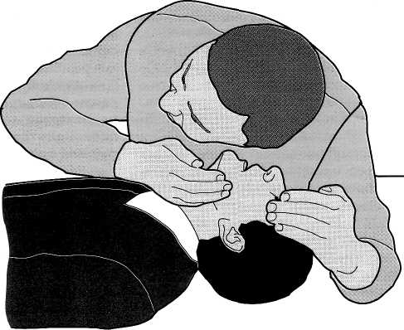

- ЛЮБЫМ СПОСОБОМ ВЫЗВАТЬ РАЗДРАЖЕНИЕ В НОСУ (ПЕРОМ, ВЕТОЧКОЙ, ТАБАКОМ, ГОРЧИЦЕЙ, ПЕРЦЕМ, НАШАТЫРНЫМ СПИРТОМ), Т.Е. ЗАСТАВИТЬ ПОТЕРПЕВШЕГО ЧИХАТЬ;

- ПОЛЕЗНО ПРОВОДИТЬ РАСТИРАНИЕ ГРУДИ ДО ПОЯВЛЕНИЯ ДЫХАНИЯ (ВАРЕЖКОЙ, ШАРФОМ И ДРУГИМИ ПРЕДМЕТАМИ);

- ПРОВЕСТИ ИСКУССТВЕННОЕ ДЫХАНИЕ;

- НАПРАВИТЬ ПОСТРАДАВШЕГО В ЛЕЧЕБНОЕ УЧРЕЖДЕНИЕ.

